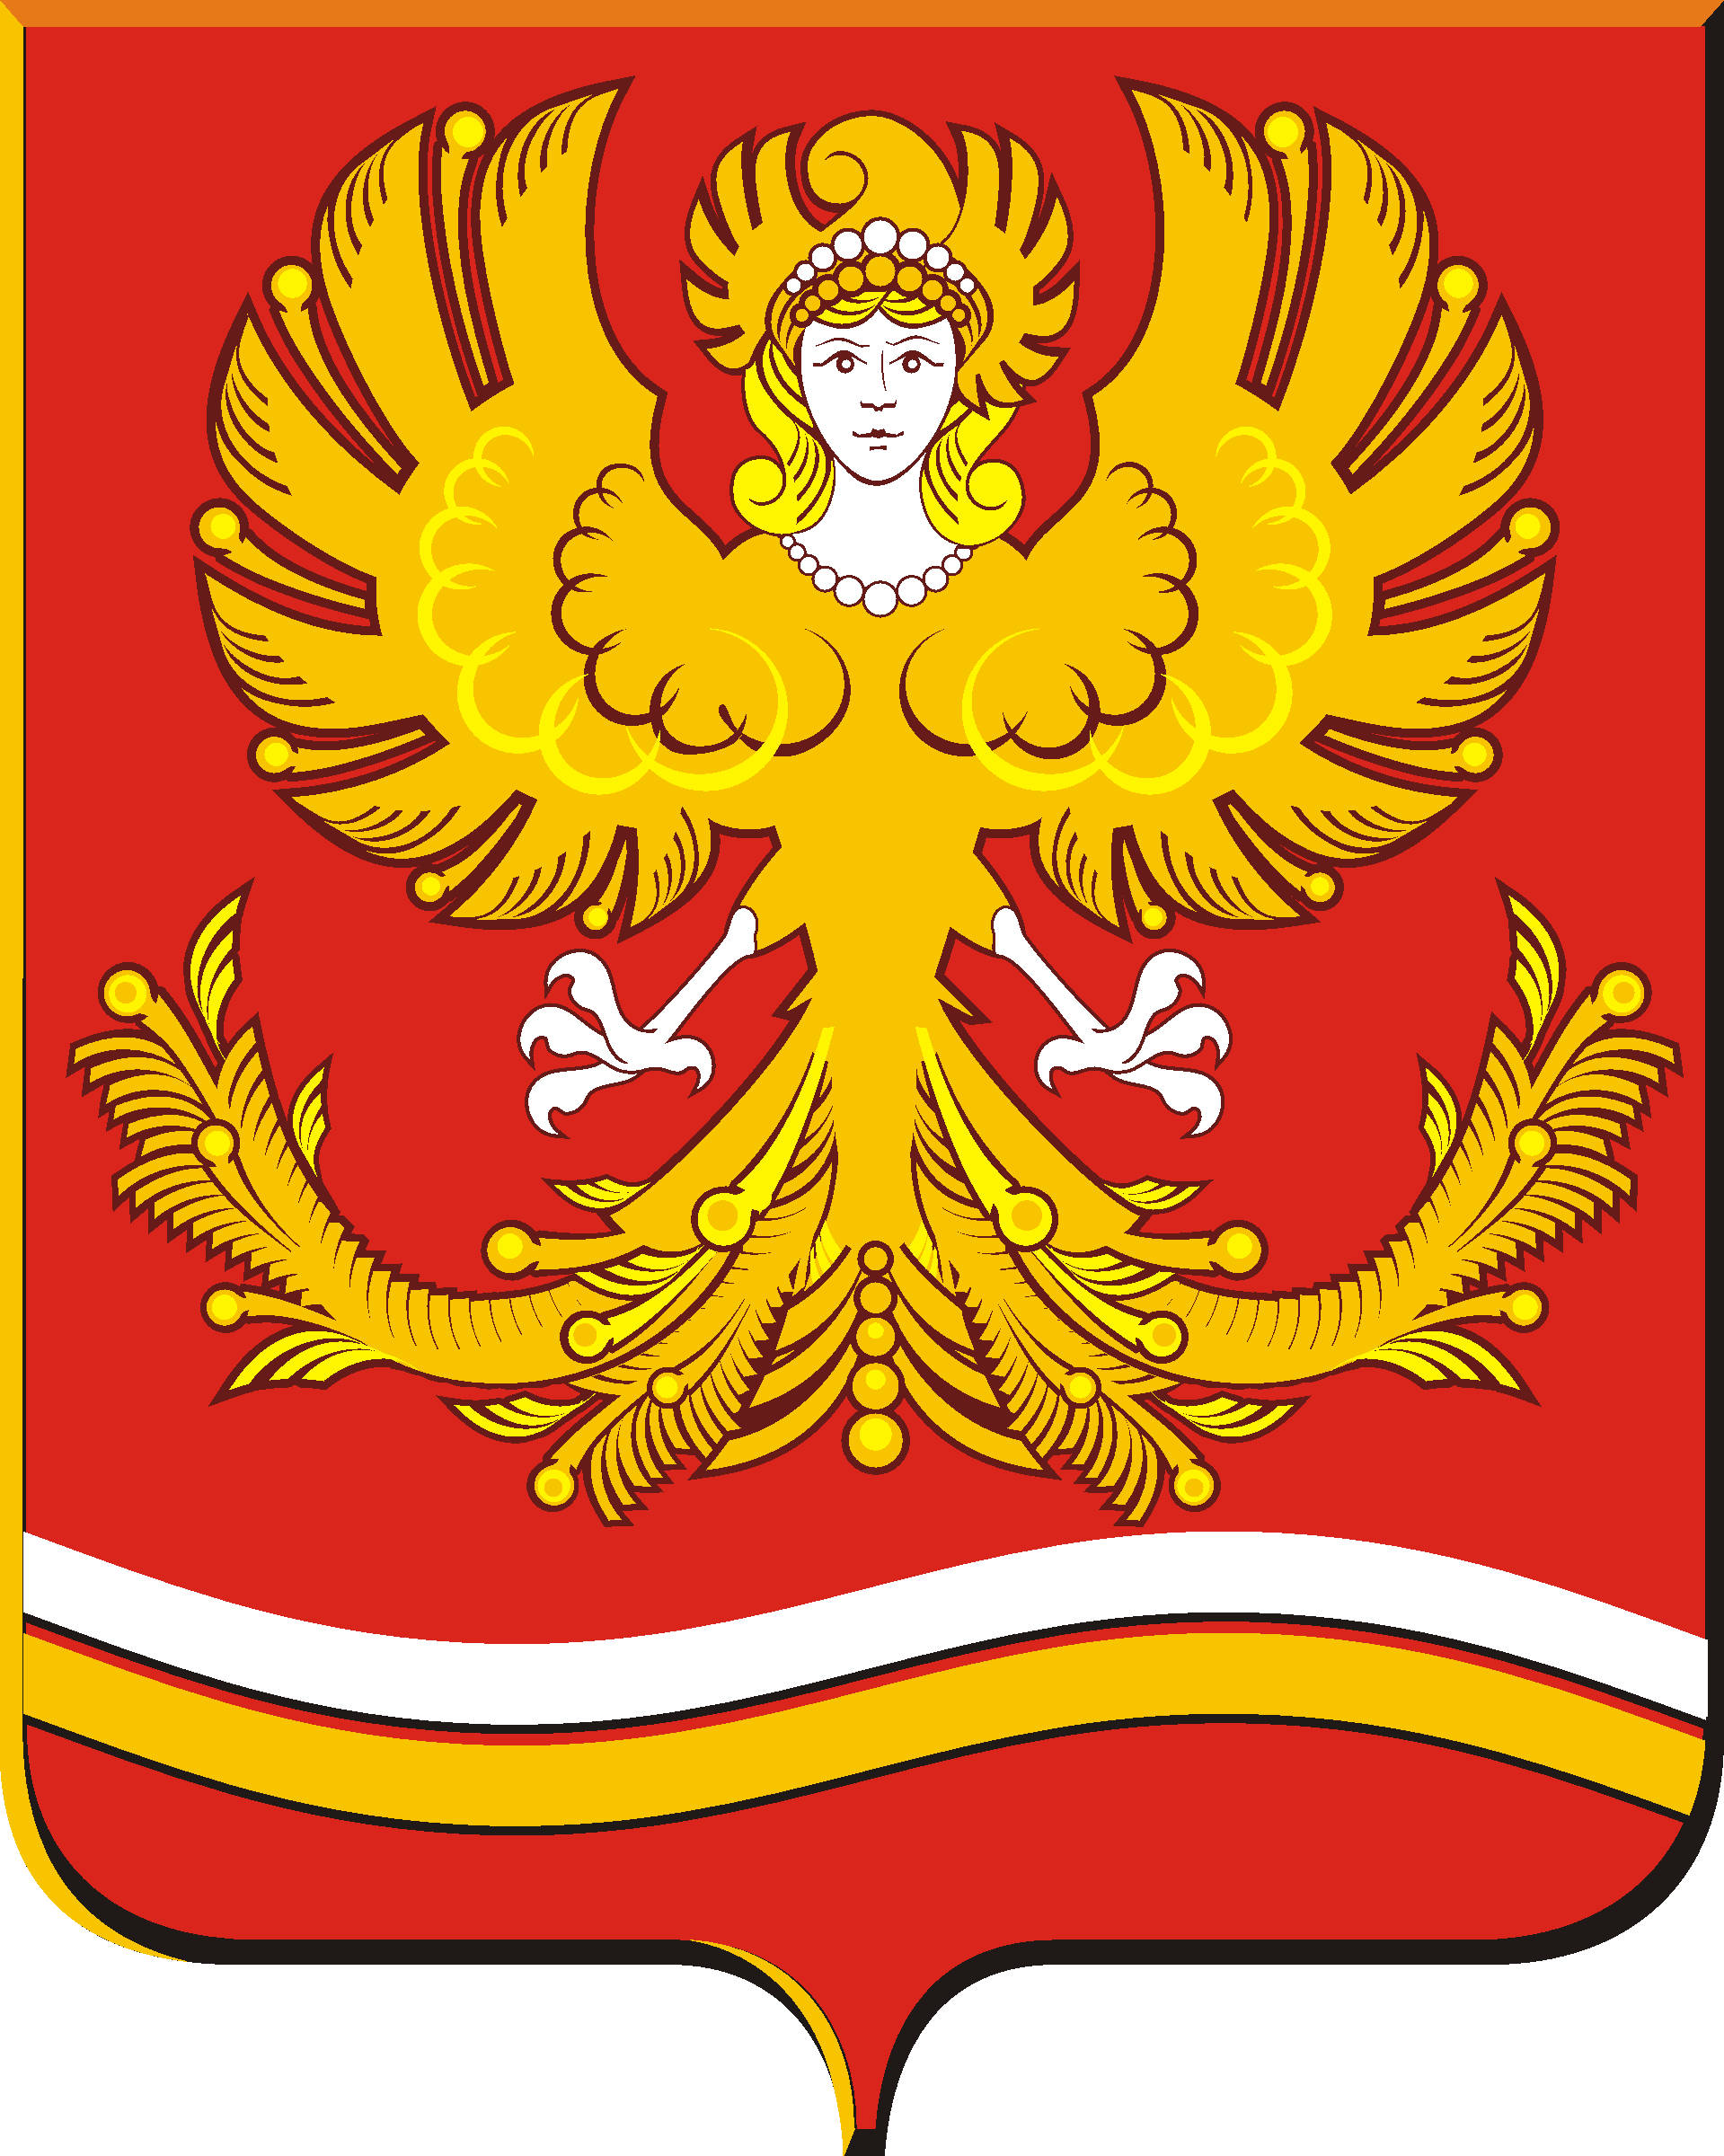

ПОСТАНОВЛЕНИЕ

Администрации Михайловского муниципального образования

от 19.07.2019 г. № 270

г. Михайловск

Об утверждении Положения о порядке принятия муниципальным служащим Администрации Михайловского муниципального образования наград, почетных и специальных званий иностранных государств, международных организаций, политических партий, других общественных объединений и религиозных объединений

В соответствии с Федеральным законом от 02.03.2007 № 25-ФЗ «О муниципальной службе в Российской Федерации», руководствуясь Уставом Михайловского муниципального образования

ПОСТАНОВЛЯЮ:
1. Утвердить Положение о порядке принятия муниципальным служащим Администрации Михайловского муниципального образования наград, почетных и специальных званий иностранных государств, международных организаций, политических партий, других общественных объединений и религиозных объединений согласно приложению к настоящему постановлению.
2.Обнародовать данное постановление путем размещения полного текста через сеть «Интернет» на официальном сайте Администрации Михайловского муниципального образования.
3.Контроль за исполнением настоящего постановления оставляю за собой.

Глава Михайловского
муниципального образования М.В.Петухов

ПРИЛОЖЕНИЕ
к постановлению Администрации
Михайловского муниципального образования от 19 июля 2019 г. № 270
Положение о порядке принятия муниципальным служащим Администрации Михайловского муниципального образования наград, почетных и специальных званий иностранных государств, международных организаций, политических партий, других общественных объединений и религиозных объединений

1.Настоящее Положение устанавливает порядок принятия муниципальным служащим Администрации Михайловского муниципального образования наград, почетных и специальных званий (за исключением научных) иностранных государств, международных организаций, политических партий, других общественных объединений и религиозных объединений, если в его должностные обязанности входит взаимодействие с указанными организациями и объединениями (далее – муниципальный служащий).
2.Муниципальный служащий для принятия наград, почетных и специальных званий, указанных в пункте 1 настоящего Положения (далее – звания, награды), обязан получить разрешение главы Михайловского муниципального образования (далее – глава).
3.Муниципальный служащий, получивший звание, награду либо уведомленный иностранным государством, международной организацией, политической партией, другим общественным объединением и религиозным объединением о предстоящем их получении, в течение трех рабочих дней со дня их получения, либо со дня, когда ему стало известно о возможном получении, лично представляет специалисту, уполномоченному на проведение работы по профилактике коррупционных и иных правонарушений (далее – уполномоченное должностное лицо) на имя главы ходатайство о разрешении принять награду, звание (далее – ходатайство), составленное по форме согласно приложению 1 к настоящему Положению.
4.Муниципальный служащий, отказавшийся от получения звания, награды, в течение трех рабочих дней со дня отказа лично представляет уполномоченному должностному лицу на имя главы уведомление об отказе в получении награды, звания (далее – уведомление), составленное по форме согласно приложению 2 к настоящему Положению.
5.В случае если во время служебной командировки, отпуска или в период временной нетрудоспособности муниципальный служащий получил звание, награду, был уведомлен о получении звания, награды или отказался от их получения, срок представления ходатайства (уведомления) исчисляется со дня возвращения муниципального служащего из служебной командировки, со дня окончания отпуска, периода временной нетрудоспособности.
6. В случае если муниципальный служащий по независящей от него причине не может представить уполномоченному должностному лицу ходатайство (уведомление), передать оригиналы документов к званию, награду и оригиналы документов к ней в сроки, указанные в пунктах 3–5 настоящего Положения, такой муниципальный служащий обязан представить ходатайство (уведомление), передать оригиналы документов к званию, награду и оригиналы документов к ней уполномоченному должностному лицу не позднее следующего рабочего дня после устранения такой причины.
7. Ходатайство (уведомление) регистрируется в журнале учета ходатайств и уведомлений уполномоченным должностным лицом незамедлительно в присутствии муниципального служащего.
8. Журнал учета ходатайств и уведомлений ведется уполномоченным должностным лицом по форме согласно приложению 3 к настоящему Положению.
9. Листы журнала учета ходатайств и уведомлений должны быть прошнурованы, пронумерованы. Журнал учета ходатайств и уведомлений хранится у уполномоченного должностного лица.
10. На ходатайстве (уведомлении) ставится отметка о дате и времени его поступления уполномоченному должностному лицу, номер регистрации в журнале учета ходатайств и уведомлений, подпись уполномоченного должностного лица, наименование замещаемой им должности муниципальной службы.
11.После регистрации ходатайства (уведомления) уполномоченное должностное лицо выдает муниципальному служащему расписку в получении ходатайства (уведомления) по форме согласно приложениям 1 и 2 к настоящему Положению с указанием даты его получения и номера регистрации в журнале учета ходатайств и уведомлений.
12.Муниципальный служащий, получивший награду, звание, до принятия главой решения по результатам рассмотрения ходатайства, передает награду и оригиналы документов к ней, оригиналы документов к званию на ответственное хранение уполномоченному должностному лицу по акту приема-передачи по форме согласно приложению 4 к настоящему Положению одновременно с ходатайством.
13.В целях принятия главой объективного решения по вопросу рассмотрения ходатайства уполномоченное должностное лицо осуществляет подготовку информации о звании, награде, о состоянии дипломатических, политических взаимоотношений с иностранным государством, международной организацией, политической партией, другим общественным объединением, религиозным объединением, присвоившим звание или наградившим наградой (далее – информация).
Уполномоченное должностное лицо в целях подготовки информации может обращаться в государственные органы и организации.
14. В случае если по результатам подготовки информации, предусмотренной пунктом 13 настоящего Положения, уполномоченным должностным лицом установлено, что в должностные обязанности муниципального служащего не входит взаимодействие с иностранными государствами, международными организациями, политическими партиями, другими общественными объединениями и религиозными объединениями, а также если награда, звание относятся к научным, награда и оригиналы документов к ней, оригиналы документов к званию не позднее срока, предусмотренного пунктом 15 настоящего Положения, возвращаются уполномоченным должностным лицом муниципальному служащему по акту приема-передачи по форме согласно приложению 4 к настоящему Положению.
15.Ходатайство с информацией, уведомление направляется уполномоченным должностным лицом главе не позднее 14 рабочих дней, следующих за днем регистрации ходатайства (уведомления).
16. Глава рассматривает ходатайство с информацией, уведомление в течение 14 рабочих дней со дня, следующего за днем получения им ходатайства с информацией, уведомления.
По результатам рассмотрения ходатайства с информацией глава принимает решение об удовлетворении ходатайства либо об отказе в удовлетворении ходатайства.
Решение об удовлетворении ходатайства либо об отказе в удовлетворении ходатайства оформляется в письменной форме в виде резолюции на ходатайстве в срок, указанный в абзаце первом настоящего пункта.
На ходатайство, уведомление глава налагает резолюцию о приобщении уведомления к личному делу муниципального служащего.
17. В случае удовлетворения главой ходатайства оригиналы документов к званию, награда и оригиналы документов к ней в течение десяти рабочих дней со дня принятия главой решения об удовлетворении ходатайства возвращаются уполномоченным должностном лицом муниципальному служащему по акту приема-передачи по форме согласно приложению 4 к настоящему Положению.
Уполномоченное должностное лицо в день передачи муниципальному служащему оригиналов документов к званию, награды и оригиналов документов к ней делает соответствующую отметку в журнале учета ходатайств и уведомлений.
18. В случае отказа главой в удовлетворении ходатайства уполномоченное должностное лицо в течение десяти рабочих дней со дня принятия главой решения об отказе в удовлетворении ходатайства письменно сообщает муниципальному служащему об этом и направляет награду и оригиналы документов к ней, оригиналы документов к званию в соответствующий орган иностранного государства, международной организации, политической партии, другого общественного объединения, религиозного объединения.
19. Ходатайство (уведомление) подлежит приобщению уполномоченным должностным лицом к личному делу муниципального служащего.

Приложение № 1
к Положению о порядке принятия муниципальным служащим
Администрации Михайловского муниципального образования
наград, почетных и специальных званий иностранных государств,
международных организаций, политических партий, других
общественных объединений и религиозных объединений

Главе Михайловского муниципального образования
_________________________________
(фамилия, инициалы)
от ______________________________
(замещаемая муниципальным
служащим должность)
_________________________________
(фамилия, имя, отчество (последнее –
при наличии) муниципального служащего)

ФОРМА ХОДАТАЙСТВА
О РАЗРЕШЕНИИ ПРИНЯТЬ НАГРАДУ, ПОЧЕТНОЕ ИЛИ
СПЕЦИАЛЬНОЕ ЗВАНИЕ ИНОСТРАННОГО ГОСУДАРСТВА, МЕЖДУНАРОДНОЙ ОРГАНИЗАЦИИ, ПОЛИТИЧЕСКОЙ
ПАРТИИ, ДРУГОГО ОБЩЕСТВЕННОГО ОБЪЕДИНЕНИЯ
И РЕЛИГИОЗНОГО ОБЪЕДИНЕНИЯ

Прошу разрешить мне принять
____________________________________________________________________________________________________________________________
(наименование награды, почетного или специального звания)
_____________________________________________________________
_____________________________________________________________
(за какие заслуги присвоено и кем, за какие заслуги награжден(а) и кем)
_____________________________________________________________
_____________________________________________________________
(дата и место вручения награды и (или) документов к награде,
почетному или специальному званию)

Имеются награда и документы к ней, документы к почетному или
специальному званию (нужное подчеркнуть):[1]
______________________________________________________________________________________________________________________________
(наименования документов к награде, почетному или специальному
званию)
«___» _____________ 20__ г.
_______________ ________________________
(подпись) (расшифровка подписи)
ФОРМА РАСПИСКИ В ПОЛУЧЕНИИ
ХОДАТАЙСТВАО РАЗРЕШЕНИИ ПРИНЯТЬ НАГРАДУ,
ПОЧЕТНОЕ ИЛИ СПЕЦИАЛЬНОЕ ЗВАНИЕ ИНОСТРАННОГО ГОСУДАРСТВА, МЕЖДУНАРОДНОЙ ОРГАНИЗАЦИИ,
ПОЛИТИЧЕСКОЙ ПАРТИИ, ДРУГОГО ОБЩЕСТВЕННОГО ОБЪЕДИНЕНИЯ И РЕЛИГИОЗНОГО ОБЪЕДИНЕНИЯ

Ходатайство о разрешении принять почетное или специальное звание, награду иностранного государства, международной организации, политической партии, другого общественного объединения и религиозного объединения (нужное подчеркнуть)

_____________________________________________________________
(фамилия, имя, отчество (последнее – при наличии), должность муниципального служащего)

от «____» _______________ 20__ г. получено и зарегистрировано в журнале учета ходатайств и уведомлений «___» _________ 20 ___ г. № __.

___________________________________________________/__________
(фамилия, имя, отчество (последнее – при наличии), подпись
наименование должности уполномоченного должностного лица

Приложение № 2
к Положению о порядке принятия муниципальным служащим
Администрации Михайловского муниципального образования
наград, почетных и специальных званий иностранных государств,
международных организаций, политических партий, других
общественных объединений и религиозных объединений

Главе Михайловского муниципального образования
_________________________________
(фамилия, инициалы)
от ______________________________
(замещаемая муниципальным
служащим должность)
_________________________________
(фамилия, имя, отчество (последнее –
при наличии) муниципального служащего)

ФОРМА УВЕДОМЛЕНИЯ
ОБ ОТКАЗЕ В ПОЛУЧЕНИИ НАГРАДЫ, ПОЧЕТНОГО ИЛИ
СПЕЦИАЛЬНОГО ЗВАНИЯ ИНОСТРАННОГО ГОСУДАРСТВА,
МЕЖДУНАРОДНОЙ ОРГАНИЗАЦИИ, ПОЛИТИЧЕСКОЙ
ПАРТИИ, ДРУГОГО ОБЩЕСТВЕННОГО ОБЪЕДИНЕНИЯ
И РЕЛИГИОЗНОГО ОБЪЕДИНЕНИЯ

Настоящим уведомляю о принятом мною решении отказаться от получения __________________________________________________________________________________________________________________________________________________________________________________________
(наименование награды, почетного или специального звания)
_____________________________________________________________
_____________________________________________________________
_____________________________________________________________
(за какие заслуги присвоено и кем, за какие заслуги награжден(а) и кем)

«___» _____________ 20__ г.

_______________ ________________________
(подпись) (расшифровка подписи)

ФОРМА РАСПИСКИ В ПОЛУЧЕНИИ
УВЕДОМЛЕНИЯ ОБ ОТКАЗЕ В ПОЛУЧЕНИИ НАГРАДЫ, ПОЧЕТНОГО ИЛИ СПЕЦИАЛЬНОГО ЗВАНИЯ ИНОСТРАННОГО ГОСУДАРСТВА, МЕЖДУНАРОДНОЙ ОРГАНИЗАЦИИ, ПОЛИТИЧЕСКОЙ ПАРТИИ, ДРУГОГО ОБЩЕСТВЕННОГО ОБЪЕДИНЕНИЯ И РЕЛИГИОЗНОГО ОБЪЕДИНЕНИЯ

Уведомление об отказе в получении почетного, специального звания, награды иностранного государства, международной организации, политической партии, иного общественного объединения и религиозного объединения (нужное подчеркнуть)
_____________________________________________________________
(фамилия, имя, отчество (последнее – при наличии), должность муниципального служащего)

от «____» _______________ 20__ г. получено и зарегистрировано в журнале учета ходатайств и уведомлений «___» _________ 20___ г. № ____.

___________________________________________________/__________
(фамилия, имя, отчество (последнее – при наличии) подпись
наименование должности уполномоченного должностного лица)

Приложение № 3
к Положению о порядке принятия муниципальным служащим
Администрации Михайловского муниципального образования
наград, почетных и специальных званий иностранных государств,
международных организаций, политических партий, других
общественных объединений и религиозных объединений

ЖУРНАЛ
УЧЕТА ХОДАТАЙСТВ И УВЕДОМЛЕНИЙ

№ п/п | Информация о ходатайстве (уведомлении): вид, дата поступления,  № регистрации | Фамилия,  имя, отчество (последнее – при наличии) и должность муниципального служащего | Фамилия, имя, отчество (последнее – при наличии) уполномоченного должностного лица и его подпись | Дата передачи ходатайства (уведомления) главе муниципального образования «Ленинск-Кузнецкий муниципальный район»,  дата и содержание принятого решения | Отметка о передаче на ответственное хранение награды и оригиналов документов к ней, оригиналов документов к званию (номер и дата акта приема-передачи) | Отметка о передаче награды и оригиналов документов к ней, оригиналов документов к званию (номер и дата акта приема-передачи) муниципальному служащему
1 | 2 | 3 | 4 | 5 | 6 | 7
1.
2.
3.

Приложение № 4
к Положению о порядке принятия муниципальным служащим
Администрации Михайловского муниципального образования
наград, почетных и специальных званий иностранных государств,
международных организаций, политических партий, других
общественных объединений и религиозных объединений

ФОРМА АКТА ПРИЕМА-ПЕРЕДАЧИ НАГРАДЫ ИНОСТРАННОГО ГОСУДАРСТВА, МЕЖДУНАРОДНОЙ ОРГАНИЗАЦИИ, ПОЛИТИЧЕСКОЙ ПАРТИИ, ДРУГОГО ОБЩЕСТВЕННОГО ОБЪЕДИНЕНИЯ И РЕЛИГИОЗНОГО ОБЪЕДИНЕНИЯ И ДОКУМЕНТОВК НЕЙ ЛИБО ДОКУМЕНТОВ К ПОЧЕТНОМУ ИЛИ СПЕЦИАЛЬНОМУ ЗВАНИЮ ИНОСТРАННОГО ГОСУДАРСТВА, МЕЖДУНАРОДНОЙ ОРГАНИЗАЦИИ, ПОЛИТИЧЕСКОЙ ПАРТИИ, ДРУГОГО ОБЩЕСТВЕННОГО ОБЪЕДИНЕНИЯ И РЕЛИГИОЗНОГО ОБЪЕДИНЕНИЯ
от «___» ________ 20 ____ г. № __
Я, ______________________________________________________________
(фамилия, имя, отчество (последнее – при наличии), наименование замещаемой должности)
с одной стороны, и________________________________________________,
(фамилия, имя, отчество (последнее – при наличии) наименование замещаемой должности)
с другой стороны, в соответствии с Положением о порядке принятия муниципальным служащим Администрации Михайловского муниципального образования наград, почетных и специальных званий иностранных государств, международных организаций, политических партий, других общественных объединений и религиозных объединений составили настоящий акт приема-передачи награды иностранного государства, международной организации, политической партии, другого общественного объединения и религиозного объединения и оригиналов документов к ней, оригиналов документов к почетному или специальному званию иностранного государства, международной организации, политической организации, другого общественного объединения и религиозного объединения
_________________________________________________________________
(наименование награды, почетного или специального звания)
_________________________________________________________________
(наименование документов к награде, почетному или специальному званию)
_________________________________________________________________
(наименование иностранного государства, международной организации, политической партии, другого общественного объединения и религиозного объединения)
Принял:
«___» _____________20__ г. _______________ _____________________
(подпись) (расшифровка подписи)
Передал:
«___» _____________ 20__ г. ______________ _____________________.
(подпись) (расшифровка подписи)
[1] Не заполняется в случае, если муниципальный служащий уведомлен о награждении наградой, присвоении почетного или специального звания, но на день подачи ходатайства не получил их.

